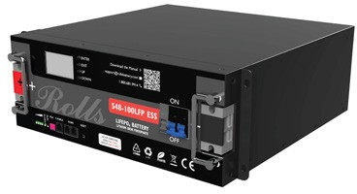

**MANUAL DE FUNCIONAMIENTO DE LA BATERÍA DE SISTEMA DE ALMACENAMIENTO DE ENERGÍA ROLLS S48-100 DE FOSFATO DE HIERRO Y LITIO**

Procedimientos recomendados de seguridad, instalación, operación y solución de problemas para los sistemas de almacenamiento de energía Rolls S48-100 de fosfato de hierro y litio.



SISTEMAS DE RESPALDO

ENERGÍAS RENOVABLES



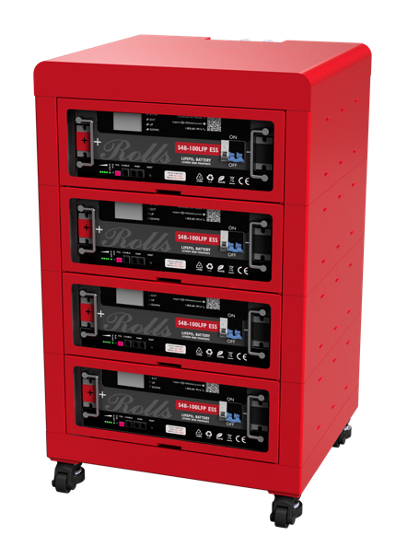

Sistemas de almacenamiento de energía Rolls Series S de 48V de fosfato de hierro y litio

Historial de versiones/Registro de cambios

Descripción del producto, Instalación

Conexiones de cables, par de apriete, instalación de una sola batería, instalación de batería en paralelo

Sin caja combinadora

Con caja combinadora

Funcionamiento de la batería, primer arranque, instrucciones del indicador LED, Pantalla LCD, resumen de protección BMS

Carga de la batería

Directivas de carga

Fuente de carga: cargador de batería de plomo-ácido

1. Carga por etapas: CC (corriente constante)
2. Carga por etapas: CC/CV
3. Carga por etapas: sistemas de plomo-ácido Legacy, herrajes del inversor/cargador

Temperatura de carga

Interface de comunicación, comunicación CAN, comunicación RS-485, Comunicación paralela, función de almacenamiento BMS

Interruptor selector de paquete paralelo 4-Dip, solución de problemas

Almacenamiento, reciclaje, Glosario de fosfato de hierro y litio

Apéndice

Contactos

**TABLA DE CONTENIDOS**

02

04

04

05

06

07

09

11

11

12

13

13

14

15

16

17

18

19

20

22

24

1



**Modelos de fosfato de hierro y litio de sistema de almacenamiento de energía de 24 V y 48 V**

(S48-6650LFP ESS y S24-2800LFP ESS)

**SISTEMAS DE ALMACENAMIENTO DE ENERGIA S48-100 DE FOSFATO DE HIERRO Y LITIO**

Las baterías del sistema de almacenamiento de energía de fosfato de hierro y litio (LFP/LiFePO4) de 48 voltios de la serie S de Rolls están diseñadas para su uso a mayor escala, sistemas de 48 V (51,2 V nominales), para fines de respaldo conectados a la red y fuera de la red. Las baterías Rolls de la Serie S de 48V de fosfato de hierro y litio están diseñadas para escalar en capacidad en paralelo solo a este nivel de voltaje, con comunicación entre las baterías y con equipos conectados externamente.

Este manual proporciona instrucciones detalladas para la instalación, operación y cuidado seguros y adecuados específicamente de las baterías de sistemas de almacenamiento de energía Rolls de la Serie S de 48V de fosfato de hierro y litio. Lea atentamente para comprender con claridad las instrucciones de funcionamiento y los posibles riesgos de seguridad antes de la instalación.

Si no instala o utiliza esta batería según las instrucciones, puede provocar daños en el producto que pueden no estar cubiertos por la garantía del fabricante. Consulte los términos y condiciones de la garantía para obtener todos los detalles.

NOTA: Este manual ofrece instrucciones de instalación, carga y solución de problemas solo para la batería de sistema de almacenamiento de energía Rolls de la Serie S de 48V.

Consulte el Manual de funcionamiento de la batería de almacenamiento de energía Rolls S24-2800LFP y S48-6650LFP (de fosfato de hierro y litio) para obtener instrucciones de uso específicas para los modelos de sistema de almacenamiento de energía Rolls S24-2800LFP y S48-6650LFP.

Consulte el manual de operación de la batería de fosfato de hierro y litio de montaje directo de las series R y S de Rolls (cajas de plástico grises y rojas, tamaños BCI) para obtener instrucciones de uso específicas para los modelos de fosfato de hierro y litio de montaje directo de las series R y S de Rolls.

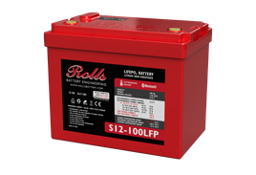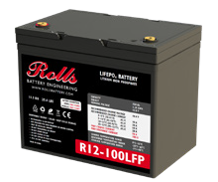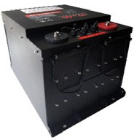

2

**Este documento NO APLICA a los siguientes modelos**

**Fosfato de hierro y litio de 12 V y 24 V de la serie S**

(S12- LFP y S24- LFP)

**Fosfato de hierro y litio de 12 V y 24 V de la serie R**

(R12- LFP y R12- LFP)

Click here to see the English version.

Or consult our website.



Una batería puede presentar un riesgo de descarga eléctrica, quemaduras por alta corriente de cortocircuito, incendio o explosión.

Asegúrese de que los cables tengan el tamaño adecuado para la corriente del sistema y que los tendidos de cables sean lo más cortos posible, lo que reduce la inductancia de la línea y los picos de voltaje, que pueden dañar el sistema de gestión de la batería.

Asegúrese de que el flujo de aire sea adecuado alrededor de las baterías y de que estén libres de residuos.

Nunca fume ni permita que haya chispas o llamas cerca de las baterías.

Utilice siempre herramientas con aislamiento.

Evite dejar caer las herramientas sobre las baterías u otras piezas eléctricas expuestas.

Las temperaturas frías pueden ser especialmente dañinas para las baterías incluso después de un solo evento de baja temperatura.

* Nunca cargue una batería de sistema de almacenamiento de energía Rolls de la Serie S de 48V LFP por debajo de 0 °C (32 °F).
* Nunca descargue una batería de sistema de almacenamiento de energía Rolls de la Serie S de 48V LFP por debajo de -20 °C (-4 °F).

Nunca cargue una batería con una carcasa deformada o abultada.

No exponga las baterías de sistema de almacenamiento de energía Rolls de la Serie S LFP de 48 V a un calor de más de 60 °C (140 °F) durante su operación, y no las almacene durante períodos prolongados de tiempo por encima de 45 °C (113 °F). No incinere ni exponga a llamas abiertas.

Si una batería debe ser desmantelada/retirada, siempre abra primero el disyuntor y luego retire la terminal conectada a tierra de la batería. Asegúrese de que todos los dispositivos estén desconectados.

Al instalar, deje un espacio adecuado entre las baterías de acuerdo con los requisitos del código local o los sistemas de estanterías Rolls.

Cuando reemplace las baterías, use la misma marca, modelo y cantidad de baterías.

No mezcle baterías viejas y nuevas.

Evite cualquier caída o colisión durante el proceso de instalación.

No desmonte ni retire los componentes de la batería.

El mantenimiento de la batería debe ser realizado por personal calificado.

•

•

•

•

•

•

•

•

•



**ADVERTENCIA: Peligro de explosión, electrocución o incendio**

El voltaje nominal de una batería de fosfato de hierro y litio difiere del de las baterías de plomo-ácido. equivalentes.

•

•

•

•

•

•

3

**Batería de fosfato de hierro y litio**

**Batería de plomo-ácido**

Voltaje de la celda = 3,2 V

Voltaje de la celda = 2,0V

Voltaje nominal de la batería

51,2 V (16 celdas)

Voltaje nominal de la batería 48V (24 celdas)

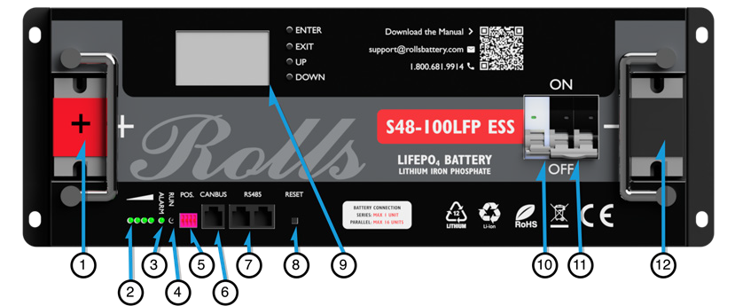

**INSTALACIÓN**

En esta sección se describen los pasos de instalación y las consideraciones para el producto de sistema de almacenamiento de energía Rolls S48-100LFP. El paquete de baterías se puede instalar horizontal o verticalmente.

NOTA: Solo los técnicos capacitados en sistemas de energía eléctrica deben instalar el dispositivo. Antes de instalar o quitar la batería, asegúrese de que el sistema esté desconectado de toda fuente de alimentación y que el dispositivo de batería esté apagado. El cableado de distribución debe manejarse con cuidado con medidas de protección razonables para evitar que se toque durante el mantenimiento y la operación.

1. DIP de dirección paralela
2. Comunicación de bus CAN
3. Comunicación RS-485
4. Interruptor para REINICIO
5. Pantalla LCD y navegación
6. Disyuntor de encendido/apagado
7. Disyuntor de protección
8. Terminal negativa (2 * M6)

**DESCRIPCIÓN DEL PRODUCTO**

Las baterías de sistema de almacenamiento de energía Rolls de la Serie S de 48V LFP son compatibles con montaje en rack y montaje en pared de 19". Estas baterías están diseñadas para instalaciones a gran escala y de mayor capacidad que nuestras líneas de reemplazo directas.

Las instrucciones de instalación de los gabinetes están disponibles en línea en: Manual de ensamblaje del gabinete para sistema de almacenamiento de energía de fosfato de hierro y litio de la serie S de Rolls.

Para las baterías de sistema de almacenamiento de energía de Rolls Serie S de 48V LFP con software de PC conectable, el manual está disponible en línea en: Manual para computadores para Rolls LFP.

**CARACTERÍSTICAS DEL PANEL**

**HISTORIAL DE VERSIONES/REGISTRO DE CAMBIOS**

1. Terminal positiva (2 * M6)
2. LED SOC
3. Indicación de falla
4. Indicación de falla

4

**Rev.**

**Registro de cambios**

**Autor/Editor**

**Fecha**

1.0

Versión de lanzamiento

Jordán Torrealba

2023/08/15



NOTA: Los cables de tamaño insuficiente pueden provocar daños en los cables y/o la batería, problemas de carga, calentamiento de terminales o incendios.

**PAR DE APRIETE DE TERMINALES**

Las baterías Rolls que utilizan sujetadores M6 deben apretarse a 8-10 Nm.

**NO APRIETE DEMASIADO**: Si una terminal está dañada, no intente repararla. No utilice la batería si no se puede cumplir con la especificación de par recomendada.

**INSTALACIÓN DE UNA SOLA BATERÍA**

Las baterías de sistema de almacenamiento de energía de montaje en estantería de la serie S de Rolls son compatibles con el hardware de estantería estándar de 19". Para la instalación de una sola batería, conecte la terminal positiva y negativa del paquete de baterías a la terminal positiva y negativa del bus del sistema con el cable rojo y negro del tamaño adecuado, respectivamente. Si tiene la intención de utilizar una caja combinadora, conecte directamente las terminales positiva y negativa del paquete de baterías a las terminales de la caja combinadora.

**INSTALACIÓN DE BATERÍAS EN PARALELO**

Las baterías de sistema de almacenamiento de energía de montaje en estantería de la serie S de Rolls son compatibles con el hardware de estantería estándar de 19". Las baterías de sistema de almacenamiento de energía de la serie S de Rolls se pueden combinar en paralelo para aumentar la capacidad del sistema y la entrega de energía. El sistema de almacenamiento de energía Rolls de la Serie S S48-100LFP puede admitir hasta 16 paquetes de baterías en paralelo y está certificado según UL 1973. Las baterías paralelas se pueden instalar en el gabinete para sistemas de almacenamiento de energía modular Rolls de fosfato de hierro y litio y se pueden expandir hasta 32U por gabinete (es decir, se pueden configurar ocho baterías de sistemas de almacenamiento de energía S48-100LFP en un solo rack).

El gabinete estándar viene con una caja combinadora de alta corriente para conectar las terminales positiva y negativa de la batería a la terminal de salida en la parte superior del gabinete. Consulte el diagrama de conexión a continuación y utilice el tamaño y la longitud de cable adecuados durante la instalación. La longitud, el grosor, el material y la resistencia de todos los cables conectados en paralelo deben ser los mismos.

NOTA: Consulte la sección Interface de Comunicación para ver las conexiones de cables de comunicación en paralelo .

**CONEXIÓN DE CABLES**

Todas las conexiones de cables deben tener el tamaño adecuado, estar aisladas y no estar dañadas. Los conectores de los cables deben estar limpios y correctamente acoplados con las terminales de la batería para garantizar una conexión perfecta. Las conexiones de las terminales deben apretarse según las especificaciones recomendadas a continuación. Aunque las baterías de sistemas de almacenamiento de energía de fostato de hierro y litio de la serie S de Rolls no requieren mantenimiento, se recomienda una inspección rutinaria del cableado y las conexiones de las terminales.

5

Amperaje

25

30

40

55

75

95

130

150

170

195

260

Calibre del cable

14

12

10

8

6

4

2

1

1/0

2/0

4/0

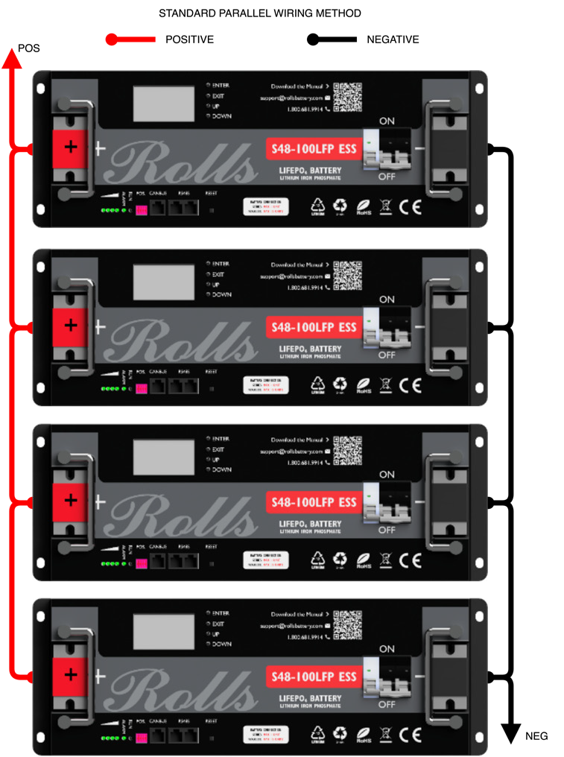

**ADVERTENCIA: No se admite la conexión en serie de baterías de sistemas de almacenamiento de energía de fosfato de hierro y litio de la serie S de 48 V.**

**La conexión de baterías en serie conducirá directamente a la falla del sistema de gestión de batería en numerosas** **condiciones, poniendo en riesgo la salud de la celda, la seguridad del usuario y anulará la garantía del producto.**

**SIN CAJA COMBINADORA**

6

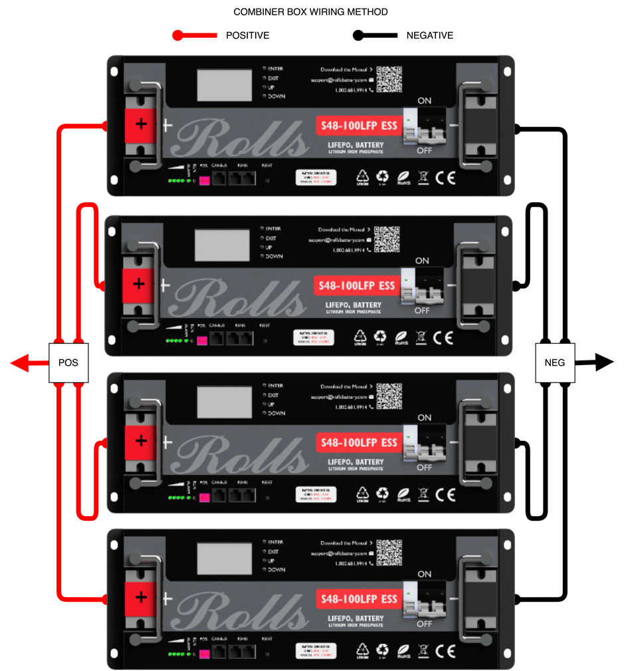

**CON CAJA COMBINADORA**

7



Las baterías de sistemas de almacenamiento de energía de Rolls de la Serie S de 48V LFP tienen cuatro luces indicadoras de capacidad para mostrar la estimación del estado de carga actual y el estado de carga, una luz de alarma para la indicación de errores y una luz de funcionamiento. Esta configuración es coherente en todos los modelos sistemas de almacenamiento de energía LFP.

**OPERACIÓN**

Operación ligera

**PRIMER ARRANQUE**: Cuando haya verificado que se han realizado las conexiones, el par de apriete de las terminales y las conexiones externas, se pueden activar las baterías. En el caso de las baterías con disyuntor, este se puede cerrar, lo que conectará eléctricamente los terminales a la batería. El cambio en el voltaje externo o la aplicación de carga activará el sistema de gestión de la batería.

Si el sistema de gestión de la batería no se activa inmediatamente, presione el botón de REINICIO ubicado al lado de la pantalla para activar el sacar el sistema de gestión del modo de suspensión.

**OPERACION DE LA BATERÍA**



**INSTRUCCIONES DEL INDICADOR LED**

Cuando la batería se esté cargando, la luz de OPERACIÓN estará encendida. Cuando la batería se esté descargando, la luz de OPERACIÓN parpadeará.

8

**ESTADO**

**CARGA**

**DESCARGA**

Indicador de capacidad

75-100%

50-75%

25-50%

0-25%

**ESTADO**

**CARGO**

**DESCARGAR**

Encendida

Parpadeante

**SOC**

**ALARMA**



**PANTALLA LCD**

El uso de la pantalla LCD es consistente con las instrucciones en pantalla y proporciona un acceso rápido y efectivo a la información de voltaje, temperatura, corriente, SOC y fallas.

**RESUMEN DE PROTECCIÓN DEL SISTEMA DE GESTIÓN DE BATERÍA**

Las baterías de sistema de almacenamiento de energía Rolls de la Serie S de 48V de fosfato de hierro y litio incluyen un sistema de gestión de baterías incorporado que ofrece protección en condiciones en las que el voltaje, la corriente y la temperatura del interruptor o celda de la batería pueden ser inseguros o dañinos. El sistema de gestión en los modelos de sistema de almacenamiento de energía de fosfato de hierro y litio de 48 V de la serie S proporciona protección contra sobretensiones y subtensiones de celdas y paquetes, carga y descarga

sobrecorriente, alta y baja temperatura y cortocircuito. La arquitectura de conmutación del sistema de gestión permite detener la carga y la descarga de forma independiente. Bajo estas condiciones de funcionamiento no deseadas, el sistema de gestión interno interrumpirá la corriente dentro o fuera de la batería de forma independiente, o la desconectará por completo, según sea necesario.

En el caso de las baterías de sistema de almacenamiento de energía de fosfato de hierro y litio de 48 V de la serie S con protección secundaria y certificación UL 1973, en caso de falla que no pueda ser gestionada por el sistema de gestión de baterías, se abrirá el dispositivo de protección secundaria, ya sea un contactor o un disyuntor de disparo en derivación, para desconectar la batería del sistema eléctrico externo.

Las baterías de sistema de almacenamiento de energía de fosfato de hierro y litio Rolls de la Serie S de 48 V sin un disyuntor de ruta de corriente secundario pueden incluir un interruptor de sistema de gestión externo. Esto se indicará en la hoja de datos del modelo específico. El

El interruptor del sistema de gestión externo no está en la ruta de corriente principal, pero se puede usar para desconectar la batería de los terminales a través del sistema de gestión de batería. Esta es una forma efectiva de reducir el arco de las terminales en la conexión inicial.

El sistema de gestión de todas las baterías de sistema de almacenamiento de energía de fosfato de hierro y litio de 48 V de la serie S también incorpora puertos de comunicación RS-485 y CANBUS. La comunicación de datos entre las baterías conectadas se realiza a través de la comunicación RS-485. El mismo bus se puede conectar a un ordenador para la configuración de parámetros y la monitorización de datos mediante el software Rolls LFP Desktop PC. Consulte la interface de comunicación y el manual de Rolls para computadoras LFP para obtener instrucciones de conexión a su ordenador.

9



* Las temperaturas fuera del rango de funcionamiento ideal requieren una reducción en la corriente de carga/descarga para una duración óptima de la vida de la batería.

NOTA: Las celdas están balanceadas internamente, algunos modelos de sistema de almacenamiento de energía de fosfato de hierro y litio de la serie S aceptan la adición de balanceadores activos.

El sistema de gestión mostrará una alarma cuando se acerque a la desconexión.

El sistema de gestión mostrará una alarma cuando se acerque

a la desconexión.

El sistema de gestión mostrará una alarma cuando se acerque a la

desconexión.

Alta temperatura en sistema de gestión o celda*

Se restablece automáticamente después de un retraso de tiempo.

Subtensión del paquete extendido (almacenado mientras está vacío)

1. La tensión de la celda cae hasta el punto de recuperación de sobretensión (3,4 V).
2. Cuando la capacidad restante es inferior al 96% de la capacidad de carga intermitente o de la corriente de descarga >1A.

**LÍMITE DE LA BATERÍA**

10

**PROTECCIÓN**

**MÉTODO DE REINICIO**

**COMENTARIOS**

Sobretensión de celda/paquete

Interrupción de carga

Si ocurre más de 3 veces en 2 minutos, se requiere la descarga.

Bajo voltaje de celda/paquete

Interrupción de la descarga

Apague después de la protección contra subtensión y

mantenga la comunicación durante 1 minuto.

Corriente de carga detectada (>1A).

Si ocurre más de 3 veces en 2 minutos, se requiere carga.

La batería no se puede recuperar

Cargue siempre las baterías ESS LFP de la serie S dentro de las 72 horas posteriores a la descarga completa.

_

Sobrecorriente o cortocircuito del paquete

Interrupción de carga y descarga

Si ocurre más de 3 veces en 2 minutos, se requiere carga.

Interrupción de carga y descarga

Se restablece automáticamente después del enfriamiento.

Baja temperatura en el sistema de gestión o celda*

Interrupción de carga

Se restablece automáticamente después del calentamiento.

Temperatura extremadamente baja en BMS o Cell

Interrupción de carga y descarga

Se restablece automáticamente después del calentamiento.



**CARGA DE LA BATERÍA**

Aunque se recomienda un cargador específico de litio, los modelos de sistema de almacenamiento de energía de fosfato de hierro y litio de la serie S de Rolls

son compatibles con los cargadores de baterías de plomo-ácido más comunes para el voltaje nominal del paquete. La programación debe cumplir con los requisitos de carga de fosfato de hierro y litio, teniendo en cuenta las tasas de carga y descarga recomendadas y máximas. Estos se especifican en la etiqueta del producto y en la hoja de datos.

Las baterías de sistema de almacenamiento de energía de fosfato de hierro y litio de la serie S de Rolls pueden ser cíclicas o almacenadas en un estado de carga parcial (PSOC). Las baterías de sistema de almacenamiento de energía de fosfato de hierro y litio de la serie S de Rolls deben hacer un ciclo entre un 0 % de profundidad de descarga (DOD) o un 100 % de estado de carga (SOC) a un 80 % de DOD o un 20 % de SOC para obtener un ciclo óptimo de vida. Para evitar la sobredescarga, el sistema de gestión de desconectará la batería cuando se alcance el corte de bajo voltaje, protegiendo la batería de la sobredescarga.

NOTA: El botón de reinicio se puede utilizar si los cargadores que requieren la detección de voltaje en las terminales de la batería para su uso no activan la batería desde un estado de bajo voltajeprotección.

NOTA: Las celdas de fosfato de hierro y litio no necesitan cargas de mantenimiento como son ecualización, carga de pulso, sobrecarga, o cualquier otra que normalmente se recomiende o requiera para las baterías de plomo-ácido.

NOTA: Las tasas de carga y descarga continuas recomendadas y máximas son específicas para cada modelo de sistema de almacenamiento de energía de fosfato de hierro y litio de 48 V de la serie S por celda y tecnología del sistema de gestión. Esto se especifica en la etiqueta del producto.

11



Representación de la carga recomendada de corriente constante/voltaje constante (CC/CV) de 2 etapas. La línea punteada representa la transición de CC a CV cuando se alcanza el límite de voltaje. Una vez que la batería alcanza el límite de voltaje constante, el cargador mantiene la batería a este voltaje hasta que la corriente disminuye a 0,05 °C. En este punto, la batería está al 100% de estado de carga (SOC). Cualquier corriente que continúe fluyendo en la etapa de flotación es atribuible a la actividad de equilibrio del sistema de gestión de batería.

**DIRECTIVAS DE CARGA**

Las baterías Rolls de sistema de almacenamiento de energía de fosfato de hierro y litio de la Serie S de 48V se pueden cargar en un perfil de carga de 1, 2 o 3 etapas, como se muestra a continuación. Los detalles y los puntos de ajuste recomendados para estos regímenes de carga se explican en esta sección, siendo el perfil de carga recomendado una carga de dos etapas.

Representación de perfiles de carga de 1, 2 y 3 etapas

1. ETAPA
2. ETAPA
3. ETAPA

CORRIENTE CONSTANTE (CC)

VOLTAJE CONSTANTE (CV)*

(A GRANEL)

(ABSORCIÓN)

(FLOTADOR)

LA CORRIENTE SE REDUCE HASTA ALCANZAR LOS 0,05 °C

VOLTAJE

CORRIENTE

12

CORRIENTE

VOLTAJE



NOTA: Es posible que se requiera una carga CC de 1 etapa si se carga desde una fuente que no es eficiente para funcionar a menor potencia. Sin embargo, es posible que solo cargue la batería del 90 al 95% del SOC. La carga de 1 etapa también ofrece muy poco tiempo para equilibrar las celdas. Por estas razones, se recomienda la carga CC/CV de 2 etapas para garantizar que la batería alcance el estado de carga completo.

**FUENTE DE CARGA: CARGADOR DE BATERÍA DE PLOMO-ÁCIDO**

Los clientes pueden optar por reemplazar las baterías de plomo-ácido por modelos de litio. La mayoría de los cargadores de baterías de plomo-ácido se pueden usar para cargar baterías Rolls de fosfato de hierro y litio si el cargador está correctamente configurado para funcionar dentro de los límites recomendados de corriente de carga y voltaje.

Los ajustes de voltaje preprogramados para los modelos AGM u OPzV GEL pueden estar en línea

con configuraciones de voltaje de carga de fosfato de hierro y litio y, a veces, se puede usar si el control de voltaje continuo no es posible para su cargador. Sin embargo, las baterías de plomo-ácido inundadas a menudo requieren configuraciones de voltaje de carga más altas. Si se deja configurado para cargar baterías inundadas, el voltaje de carga más alto puede hacer que el sistema de gestión de batería restrinja la carga para proteger la batería, lo que resulta en una carga de 1 etapa. Si esto ocurre repetidamente, o el cargador no se puede configurar a un voltaje de carga más bajo, puede ser necesario reemplazar el cargador.

**CARGA DE 1 ETAPA: CC (CORRIENTE CONSTANTE)**

Cuando cargue con un cargador de corriente constante de una sola etapa, cargue con la corriente de carga recomendada hasta que la batería alcance su voltaje de terminación.

13

SISTEMA

24V NOMINAL

48 V NOMINAL

VOLTAJE DE TERMINACIÓN

28,8 V

57,6 V

PERFIL DE CARGA DE 1 ETAPA

Corriente de carga recomendada para una vida útil óptima

**Rango de temperatura**

**Corriente óptima**

De 0 a 10 °C (de 32 a 50 °F)

 0,2 °C

De 10 a 35 °C (de 50 a 95 °F)

 0,5 °C

De 35 a 55 °C (de 95 a 131 °F)

 0,2 °C

Corriente máxima de carga continua

Serie S

0,5 °C



NOTA: Si el tiempo de carga no es una preocupación dentro de la arquitectura de su sistema, la reducción del voltaje de absorción aumentará el tiempo de carga, pero permitirá que el sistema de gestión tenga más tiempo para garantizar que todas las celdas permanezcan equilibradas. A medida que las baterías envejecen, pueden presentarse pequeños cambios en la fabricación o debido a un desgaste desigual, lo que requiere más tiempo para mantener el equilibrio.

Sistema de almacenamiento de energía de la serie S

**CARGA DE 2 ETAPAS: CC/CV**

Cuando cargue con un cargador de corriente constante/voltaje constante (CC/CV) de dos etapas, cargue a la corriente de carga recomendada, según la temperatura de funcionamiento, hasta que la batería alcance el límite de voltaje de "absorción" o voltaje constante (CV). A continuación, el cargador mantiene la batería en CV hasta que la corriente de carga disminuye a 0,05 (corriente de terminación).

A continuación se muestra el voltaje de absorción recomendado (voltaje constante). Si el cargador tiene una configuración de voltaje preestablecido o no se puede programar, también se acepta un voltaje de absorción en el rango a continuación. Nota: un voltaje más bajo conducirá a tiempos de carga más largos.

14

SISTEMA

24V NOMINAL

48 V NOMINAL

VOLTAJE DE ABSORCIÓN RECOMENDADO

28,8 V

57,6 V

RANGO DE ABSORCIÓN (ACEPTABLE)

28,0 V - 29,2 V

56,0 V - 58,4 V

CORRIENTE DE TERMINACIÓN

0.05C

PERFIL DE CARGA DE 2 ETAPAS

**Corriente de carga recomendada para una vida óptima**

Rango de temperatura

Corriente óptima

De 0 a 10 °C (de 32 a 50 °F)

 0,2 °C

De 10 a 35 °C (de 50 a 95 °F)

 0,5 °C

De 35 a 55 °C (de 95 a 131 °F)

 0,2 °C

Corriente máxima de carga continua

0,5 °C



**Compensación de temperatura**: Si el inversor/cargador o el controlador de carga utiliza compensación de temperatura, esta debe desactivarse al cargar los modelos Rolls de la Serie R y la Serie S. Desactive la configuración de compensación de temperatura y desconecte el sensor para garantizar la regulación correcta del voltaje del dispositivo de carga.

**Ecualización**: La ecualización nunca debe utilizarse; los voltajes de carga elevados son

inaceptables para las baterías de fosfato de hierro y litio y simplemente conducirá a que el sistema de gestión desconecte la ruta de carga. Debe apagarse, o el punto de ajuste del voltaje de ecualización debe reducirse al voltaje de flotación del sistema apropiado, como aparece arriba.

Algunos modelos de cargadores pueden requerir firmware, programación o parámetros adicionales. Contacte al fabricante de su inversor/cargador o controlador de carga para obtener ayuda con estos ajustes, si es necesario.

**CARGA DE 3 ETAPAS: SISTEMAS DE PLOMO-ÁCIDO LEGACY, HARDWARE DE INVERSOR/CARGADOR**

Al programar un inversor/cargador o un equipo controlador de carga utilizando una secuencia de carga de 3 etapas (2 etapas con un "voltaje de flotación" adicional después de que finaliza la carga), se deben programar los siguientes parámetros de carga para cargar correctamente las baterías de sistema de almacenamiento de la serie S de Rolls:

15

SISTEMA

24V NOMINAL

48 V NOMINAL

DE VOLTAJE A GRANEL A ABS

28,8 V

57,6 V

VOLTAJE DE ABSORCIÓN

28,8 V

57,6 V

DE ABS A FLOTACIÓN

0.05C

0.05C

VOLTAJE DE FLOTACIÓN

27,2 V

54,4 V

PERFIL DE CARGA DE 3 ETAPAS

Corriente de carga recomendada para una vida óptima

Rango de temperatura

Corriente óptima

De 0 a 10 °C (de 32 a 50 °F)

 0,2 °C

De 10 a 35 °C (de 50 a 95 °F)

 0,5 °C

De 35 a 55 °C (de 95 a 131 °F)

 0,2 °C

Corriente máxima de carga continua

Serie R

0,5 °C

Serie S

1C*



NOTA: Debido a la química interna, las baterías se pueden descargar a temperaturas más bajas de las que se pueden cargar. Por lo tanto, a bajas temperaturas entre -20 °C y 0 °C, las baterías aún pueden ser un almacenamiento de energía efectivo, si no se pone energía en las baterías.

La corriente de carga continua recomendada y máxima se especifica para cada modelo de sistema de almacenamiento de energía de fosfato de hierro y litio Rolls de la serie S de Rolls en función de la capacidad. Esta información se indica en la etiqueta del producto y en la hoja de datos.

**TEMPERATURA DE CARGA**

Debido a la química de las celdas de iones de litio, estas baterías no pueden aceptar una corriente de carga alta a temperaturas de funcionamiento más bajas sin correr el riesgo de dañar la celda y perder capacidad permanentemente.

Las baterías de sistema de almacenamiento de energía de fosfato de hierro y litio de la serie S de Rolls se pueden cargar de forma segura entre 0 °C y 55 °C (32 °F y 131 °F). Sin embargo, debido a que el desgaste del ciclo se acelera por debajo de 10 °C (50 °F), la carga debe limitarse a 0,2 °C (el 20% de la capacidad de la batería) para una longevidad óptima. Del mismo modo, a altas temperaturas, la corriente de carga debe limitarse a ≤0,2 °C cuando se opera a temperaturas de 35 °C a 55 °C (95 °F a 131 °F), como se indica a continuación.

Para mantener un rendimiento y una durabilidad óptimos de las baterías de sistema de almacenamiento de energía de fosfato de hierro y litio de la serie S de Rolls, se deben seguir los siguientes límites de corriente de carga:

16

TEMPERATURA

CORRIENTE DE CARGA RECOMENDADA

< 0 °C (< 32 °F)

NO CARGAR

0-10 °C (32-50 °F)

 0,2 °C

10 ~ 35 °C (50-95 °F)

 0,5 °C

35 ~ 55 °C (95-122 °F)

 0,2 °C

> 55 °C (> 122 °F)

NO CARGAR



**INTERFACE DE COMUNICACIÓN**

El sistema de gestión de energía del paquete de baterías tiene un puerto de comunicación de bus CAN y dos puertos de comunicación RS-485 para comunicación de circuito cerrado. No es necesario utilizar la comunicación de circuito cerrado. Todos los inversores, cuando se configuran con puntos de ajuste adecuados de voltaje y corriente para carga y descarga, se pueden usar con nuestras baterías. En el Apéndice A figura una lista de inversores que pueden aprovechar la comunicación en ciclo cerrado.

**COMUNICACIÓN CAN**

La distribución de pines del puerto del bus CAN se encuentra a continuación. Consulte el Apéndice A para ver los inversores compatibles.

**COMUNICACIÓN RS-485**

La distribución de pines del puerto RS-485 se encuentra a continuación. Consulte el Apéndice A para ver los inversores compatibles.

Cuando se conecta entre baterías a través de RS-485, se utiliza un cable de red estándar.

17

PIN

DESCRIPCIÓN

(Puerto)

1,8

RS-485-B

2,7

RS-485-A

3,6

Tierra

4,5

NC

1 8

ESTÁNDAR DE COMUNICACIÓN

VELOCIDAD EN BAUDIOS

RS-485

19200

PIN

DESCRIPCIÓN

(Puerto)

1,2,7,8

NC

4,5

Can-L, Can-H

3,6

Tierra

1 8

ESTÁNDAR DE COMUNICACIÓN

VELOCIDAD EN BAUDIOS

CAN

500k estándar

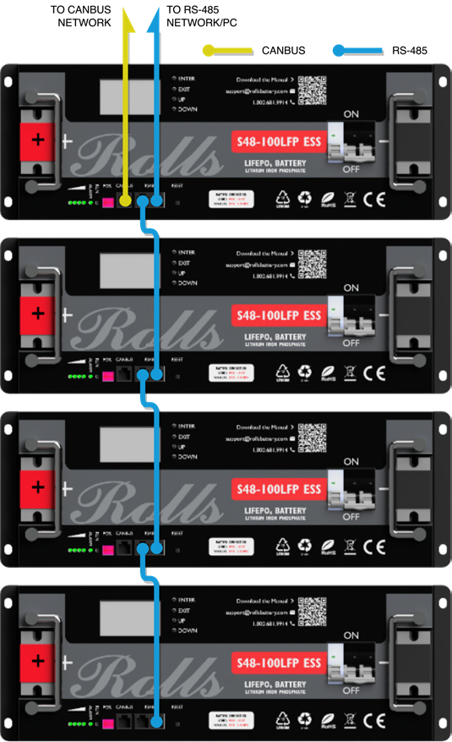

**FUNCIÓN DE ALMACENAMIENTO DEL SISTEMA DE GESTIÓN DE BATERÍA**

El sistema de gestión en las baterías de sistema de almacenamiento de energía de Rolls de la Serie S de 48V de fosfato de hierro y litio tienen almacenamiento incorporado que proporciona almacenamiento en tiempo real de datos de medición de varios eventos tales como alarmas, activadores de protección. Se puede almacenar configurando la hora de inicio del registro, la hora de finalización del registro y el intervalo de registro desde la configuración del software de la PC. El sistema de almacenamiento de energía Rolls de la Serie S de 48V de fosfato de hierro y litio

puede almacenar hasta 100 registros de datos históricos, que pueden ser leídos por la computadora principal y guardados como una hoja de cálculo.

**COMUNICACIÓN PARALELA**

Cuando se conectan varias baterías en paralelo, la interface RS-485 se utiliza como interface de comunicación paralela e interface con computadora principal. El ordenador principal puede leer la suma de los datos de la batería de todos los paquetes paralelos a través de la interface RS-485. En la siguiente figura se muestra un ejemplo de conexión:

18

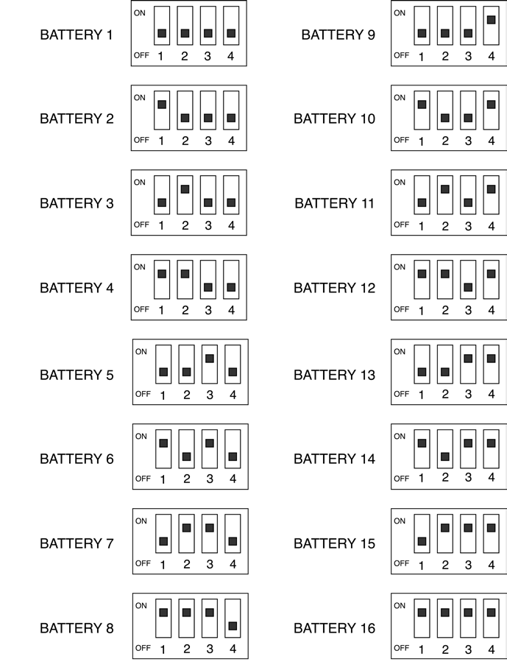

**SOLUCIÓN DE PROBLEMAS**

El Apéndice B enumera algunos de los errores comunes que pueden ocurrir durante el funcionamiento de la batería. Cuando la indicación de alarma está encendida, el tipo de error se muestra en la pantalla LCD del paquete de baterías. Además, cuando la batería está conectada a Rolls LFP Desktop, se muestra el mensaje de advertencia o error en el software.

**INTERRUPTOR SELECTOR DE PAQUETE PARALELO 4-DIP**

Cuando se conectan varios paquetes de baterías en paralelo, cada paquete de baterías debe abordarse correctamente a través de los interruptores DIP en la parte frontal de cada batería. Dependiendo de cuántas baterías estén conectadas, usted utilizará una cantidad determinada de interruptores DIP de hasta

16, pero la primera dirección siempre será la primera, la segunda dirección siempre será la segunda, etc. Cada batería tiene 4 interruptores DIP. Consulte la siguiente figura para tratar con cada paquete.

19



**GLOSARIO FOSFATO DE HIERRO Y LITIO**

AMP, AMPERE

Unidad de corriente eléctrica. Abreviado "A".

AMPERIOS-HORA

Unidad de energía eléctrica, un amperio de corriente que fluye durante una hora. Abreviado "Ah".

BMS (SISTEMA DE GESTIÓN DE BATERÍAS)

El sistema de gestión de baterías es un dispositivo electrónico que protege las celdas dentro de una batería. Se utliza en las baterías de fosfato de hierro y litio de la serie R y la serie S de Rolls y las protege de condiciones inseguras de voltaje, corriente y temperatura. Mantiene las celdas equilibradas para garantizar que se mantenga la capacidad del paquete. Se requiere un sistema de gestión para cualquier sistema de baterías de iones de litio con celdas conectadas en serie debido a los requisitos de seguridad y las características de rendimiento de las celdas.

**RECICLAJE**

Las baterías de sistema de almacenamiento de energía de fosfato de hierro y litio de la serie S de Rolls deben desecharse adecuadamente en una instalación de reciclaje de litio autorizada.

No retire las etiquetas de los productos ni la información de reciclaje de la caja de la batería.

La batería debe descargarse completamente antes de desecharla. Para evitar un posible cortocircuito, las terminales deben cubrirse con una tapa protectora o cinta no conductora antes de desecharlos.

**ALMACENAMIENTO**

Las baterías de sistema de almacenamiento de energía de fosfato de hierro y litio de la serie S de Rolls deben almacenarse en un ambiente con temperaturas entre -5 °C (23 °F) y 45 °C (113 °F).

Para aplicaciones estacionales, la batería no debe almacenarse en un espacio donde la temperatura ambiente caiga por debajo de -5 ° C (23 ° F). En climas fríos como estos, **cargue / descargue** la batería entre el 60 y el 80%, **desconecte** la batería de cualquier sistema externo y **almacene** la batería fuera del sitio, por encima de -5 ° C (23 ° F).

Las baterías de sistema de almacenamiento de energía de la serie S se descargan automáticamente y deben cargarse una vez al año, como mínimo cuando se almacenan durante períodos prolongados. Para temperaturas superiores a 40 °C (104 °F), la batería debe cargarse cada 3 meses. No almacene las baterías de sistema de almacenamiento de energía de fosfato de hierro y litio de la serie S de Rolls a temperaturas superiores a 45 °C (113 °F).

20



Por ejemplo, si una batería de 100 Ah se carga a 50 A, pero se descarga a 100 A, se cargaría a una velocidad de C/2 y se descargaría a una velocidad de C. Esta tasa es independiente del voltaje del sistema.

CANBUS

El bus de red de área del controlador (CAN) es un protocolo de comunicación que permite que varios dispositivos envíen y reciban información relevante entre ellos sin necesidad de un host que administre la comunicación .

CELDA

Una sola batería, independiente de la química. Cada celda está en el voltaje base para la química dada; 2,0 V para plomo ácido inundado, 3,2 V para fosfato de hierro y litio. Existen muchos factores de forma de celda, lo que da como resultado diferentes capacidades y características de rendimiento. Estos pueden combinarse en serie para formar una batería de mayor voltaje.

CC/CV (CORRIENTE CONSTANTE / TENSIÓN CONSTANTE)

El perfil de carga típico de una batería de fosfato de hierro y litio. La carga CC/CV o Corriente Constante/Tensión Constante es una carga de 2 etapas, primero a corriente constante hasta que la tensión de la batería alcance un límite determinado, y luego a tensión constante a medida que la corriente aceptada por la batería se reduce naturalmente hasta que la batería está llena.

CICLO

Un "ciclo" es un término algo arbitrario que se utiliza para describir el proceso de descarga de una batería completamente cargada hasta un estado particular de descarga. En el caso de las baterías de la serie R de Rolls, un ciclo se define como una profundidad de descarga del 90%, o que va desde la carga completa hasta el 10% del estado de carga.

CICLO DE VIDA

El rendimiento total de energía de una batería, definido en términos de la cantidad de ciclos de carga / descarga equivalentes que puede soportar antes de que su capacidad efectiva se reduzca a una cierta cantidad, generalmente el 80% de la capacidad original/nominal.

LFP (FOSFATO DE HIERRO Y LITIO)

El LFP, o fosfato de hierro y litio, es un tipo específico de química de batería de iones de litio. En referencia al material catódico de la batería, esta química se caracteriza por su larga vida útil, larga vida útil y seguridad, en condiciones de sobrecarga, en comparación con otras químicas de baterías.

RS-485

RS-485 es un estándar de comunicación en serie, que define las características de transmisión eléctrica que permiten que varios dispositivos se conecten a través de la misma red (multipunto).

SOC (ESTADO DE CARGA)

El estado de carga (SOC) representa la plenitud de la batería del 0% al 100%.

VOLTIO

La unidad de potencial eléctrico o "presión". Para la química de la celda LFP, estos son múltiplos de 3,2 V, a veces simplificados a 12 V, 24 V y 48 V para que coincidan con los sistemas de plomo-ácido compatibles.

*(Corriente de carga/descarga )*

*(Capacidad tasada )*

TASA C

Las tasas de carga y descarga de la batería a menudo se describen como una "tasa C", definida como:

*C – Tasa =*

21



Baudio

**APÉNDICE A: LISTA DE COMPATIBILIDAD DE INVERSORES**

A continuación se listan los detalles de compatibilidad y el estándar de comunicación utilizado para los inversores compatibles. Todos los inversores, cuando se configuran con puntos de ajuste adecuados de voltaje y corriente para carga y descarga, se pueden usar con nuestras baterías. Esta lista solo se refiere a los inversores que pueden leer los datos de la batería a través del bus CAN o RS-485 de las baterías conectadas. Consulte las instrucciones del software para ordenador para obtener detalles sobre cómo actualizar estos protocolos de comunicación.



22

Marca del inversor

Protocolo

Tipo

Versión

Deye

ENQ CAN

protocolo V1.0

CAN

500K

V1.0

Goodwe

Protocolo de comunicación de Goodwe

CAN

500K

V1.5

Growatt-SPF

Growatt BMS CAN- Protocolo de bus-

de baja tensión

CAN

500K

V1.05

SPF BMS RS-485

protocolo

RS-485

9600

V2.01

Growatt-SPH

Protocolo Growatt BMS

CAN

500K

V1.01

LuxPower

Protocolo CAN de batería Luxpowertek

CAN

500K

V1.0

Must Power Systems

1-PV1800F-CAN

Protocolo1.04.04

CAN

500K

V1.3

Pylontech

CAN-Bus-protocolo-PYLON

CAN

500K

V1.3

RS-485-protocolo-pylon- baja tensión

RS-485

9600

V3.5

SMA

SMA-BMZ-Protocol-es

CAN

500K

SOFAR Solar

Protocolo SoFar CAN

CAN

500K

V1.0

Solis

Protocolo de comunicación CAN

CAN

9600

V1.0

SRNE

Protocolo PACE BMS Modbus para RS-485

RS-485

9600

V1.3

Studer

Especificaciones técnicas Protocolo Studer BMS

CAN

500K

V1.03

TBB Power

Protocolo de comunicación TBB CAN V1.02

CAN

500K

V1.02

Victron

protocolo can-bus-bms

CAN

500K

V1.0

Voltronic Power

Inversor Voltronic y protocolo BMS 485

RS-485

9600

V1.0



Si no se puede liberar el estado de protección de la batería, o si el indicador ALM está constantemente encendido cuando la batería está cargada correctamente después de reiniciarla, comuníquese con su distribuidor o

apoyo.

1. Compruebe los cables de alimentación para asegurarse de que están conectados correctamente.
2. Compruebe si el voltaje de carga, la corriente de carga/descarga, el voltaje de la batería/ celda y la temperatura cumplen

las condiciones de protección pertinentes y libere el estado de "protección" para garantizar que el voltaje, la corriente y la temperatura estén dentro del rango de trabajo normal.

1. Confirme que la batería esté encendida.
2. Compruebe los cables de alimentación para asegurarse de que están conectados correctamente.
3. Desenchufe el cable de alimentación de la batería y mida el voltaje de salida de la energía de la batería. Si el voltaje de la batería es demasiado bajo, cárguela inmediatamente.
4. Verifique la luz LED indicadora de batería para ver si la batería está en estado de "Protección". Si es así, desconecte los cables de alimentación de la batería, encuentre la causa de la protección y solucione el problema, luego reinicie la batería.
5. Confirme que la batería esté encendida.
6. Compruebe el cable de alimentación. Confirme que los cables de alimentación estén conectados correctamente y que el circuito de carga sea correcto.
7. Compruebe la luz LED indicadora de batería para ver si la batería está en estado de protección. Si es así, desconecte el cable de alimentación de la batería, busque la causa de la protección y solucione el problema, luego reinicie la batería.
8. Compruebe si el voltaje de carga cumple con los requisitos de carga de la batería. De lo contrario, ajuste el voltaje de la fuente de alimentación al rango adecuado.

Presione el INTERRUPTOR DE REINICIO en el panel frontal y verifique si las luces LED se encienden .

Si la carga es BAJA, la batería pasará a la protección de bajo voltaje y la indicación de ALARMA estará encendida.

**APÉNDICE B: REFERENCIA DE SOLUCIÓN DE PROBLEMAS**

23

Problema Solución de problemas Solución

**No se puede iniciar**

Interruptor de encendido en ENCENDIDO,

Indicación de OPERACIÓN en APAGADO.

La batería volverá a funcionar normalmente después de cargarla.

**No se puede cargar**

La batería no se puede cargar aunque no esté completamente cargada.

Si la batería sigue sin cargarse correctamente después de seguir los pasos, contacte al

vendedor o contacte el servicio de atención al cliente en Rolls Battery.

No se puede descargar

La batería está llena pero no se puede descargar correctamente.

Si la batería sigue sin cargarse correctamente después de

seguir los pasos, contacte al distribuidor local o póngase en contacto con el servicio de atención al cliente de Rolls Battery.

Indicación de falla en ENCENDIDO

El indicador de ALARMA

está constantemente en rojo, otros indicadores están apagados.



**CONTACTOS**

Surrette Battery Company Ltd. PO Box 2020, 58 Lisgar Street Springhill, Nueva Escocia, Canadá B0M 1X0

TELÉFONO:

1 902 597 3767 (local)

1 800 681 9914 (línea gratuita)

FAX:

1 902 597 8447 (local)

1 800 681 9915 (línea gratuita)

SERVICIO AL CLIENTE :

1 902 597 4005

[customerservice@rollsbattery.com](mailto:customerservice@rollsbattery.com)

VENTAS:

1 902 597 3767 (local)

1 800 681 9914 (línea gratuita) [sales@rollsbattery.com](mailto:sales@rollsbattery.com)

SERVICIO TÉCNICO :

1 902 597 3767 (teléfono)

1 800 681 9914 (línea gratuita) [support@rollsbattery.com](mailto:support@rollsbattery.com)

TICKET DE SOPORTE TÉCNICO:

support.rollsbattery.com

24



**NOTAS:**

ver. 1.1 09/23

25



ROLLSBATTERY.COM